TAREFA DE MATEMÁTICA
UNIDADE 1 - 1° ANO

ESCOLA: __________________________________________________
NOME: ___________________________________________________

- VOCÊ DEVERÁ LIGAR OS PONTOS COMEÇANDO PELO NÚMERO 1 E CONTINUAR SEGUINDO A SEQUÊNCIA NÚMERICA.
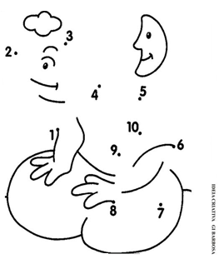
DESCUBRA O SEGREDO E CONTINUE A DESENHAR AS BOLINHAS QUE FALTAM EM CADA CÍRCULO.
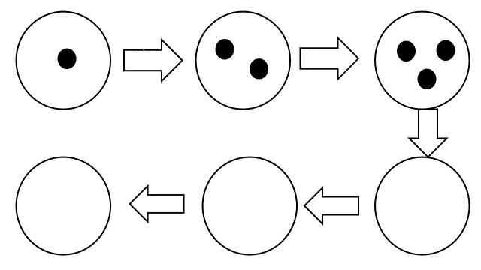
2) CONTE E LIGUE CADA QUANTIDADE AO SEU SÍMBOLO NUMÉRICO.
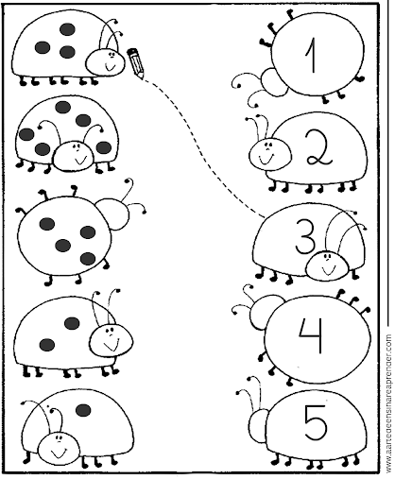
- ENCONTRE O CAMINHO CORRETO, PARA QUE A LAGARTA CHEGUE ATÉ A BORBOLETA. PASSANDO PELA JOANINHA E POR 3 FLORES.
